REPUBLIKA HRVATSKA

OPĆINSKO IZBORNO POVJERENSTVO

OPĆINE JANJINA

KLASA: 023-05/21-03/04
URBROJ: 2117-06/03-21-10

JANJINA, 20. travnja 2021.

Na osnovi članaka 22. i 26. stavka 1. podstavka 1. i članka 53. stavka 4. Zakona o lokalnim izborima („Narodne novine“, broj 144/12, 121/16, 98/19, 42/20, 144/20 i 37/21), Općinsko izborno povjerenstvo Općine JANJINA, odlučujući o prijedlogu kandidacijske liste predlagatelja grupe građana za Mjesni odbor naselja Osobjava, utvrdilo je, prihvatilo i objavljuje

PRAVOVALJANU KANDIDACIJSKU LISTU
ZA IZBOR ČLANOVA MJESNOG ODBORA NASELJA
OSOBJAVA

GRUPA GRAĐANA
Nositelj kandidacijske liste: ŽELJAN MILOŠEVIĆ

Kandidatkinje/kandidati:

- ŽELJAN MILOŠEVIĆ; HRVAT; OSOBJAVA, KUDINOVIĆI 4; rođ. 23.05.1954.; OIB: 63304071495; M
- ZORAN GRANIĆ; HRVAT; OSOBJAVA, JURINOVIĆI 3; rođ. 03.02.1960.; OIB: 62800885020; M
- MARTINA MARTINOVIĆ; HRVAT; OSOBJAVA, KUDINOVIĆI; rođ. 07.09.1980.; OIB: 06560821679; M

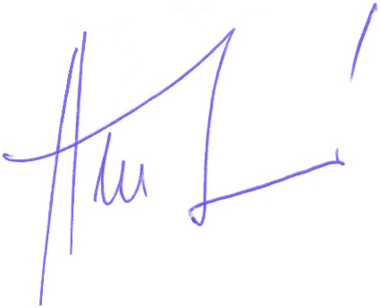
PREDSJEDNIK

ARIAN ČUSTOVIĆ

REPUBLIKA HRVATSKA

OPĆINSKO IZBORNO POVJERENSTVO

OPĆINE JANJINA

KLASA: 023-01/20-01/01
URBROJ: 2117-06/03-21-11

JANJINA, 20. travnja 2021.

Na osnovi članka 53. točke 4. Zakona o lokalnim izborima („Narodne novine“, broj 144/12, 121/16, 98/19, 42/20, 144/20 i 37/21), Općinsko izborno povjerenstvo Općine JANJINA, sastavilo je i objavljuje

ZBIRNU LISTU
PRAVOVALJANIH KANDIDACIJSKIH LISTA
ZA IZBOR ČLANOVA MJESNOG ODBORA NASELJA
OSOBJAVA

- GRUPA GRAĐANA
  - Nositelj kandidacijske liste: ŽELJAN MILOŠEVIĆ

PREDSJEDNIK

ARIAN ČUSTOVIĆ

